1.考虑模型
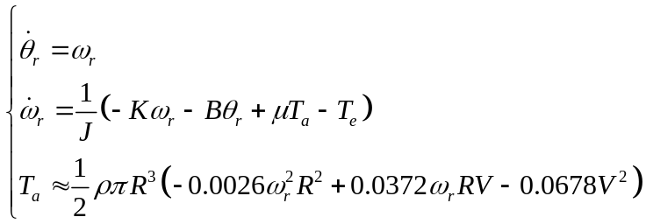

2.控制器设定
令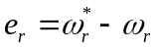且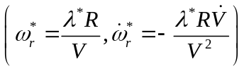，其中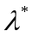为定值，则
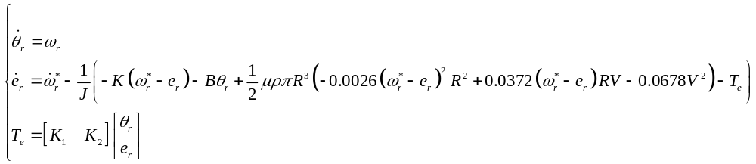 整理得到
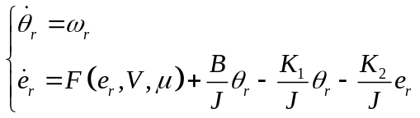
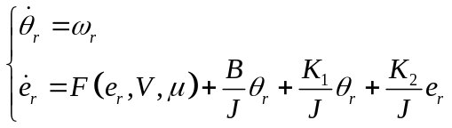
令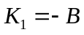，则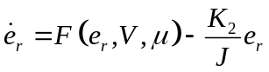
令，则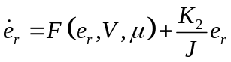

3.稳定性分析思路
令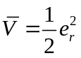，则
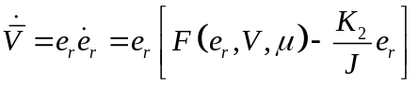
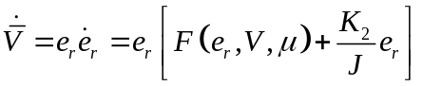

4.参数范围
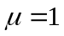情况
工作1：给定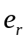范围和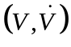范围（可以分段给出），在满足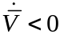时求出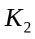范围；
工作2：给定值和范围（可以分段给出），在满足时求出范围；

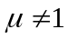情况

工作3：给定值、范围和范围，在满足时求出范围。

拓展情况
工作4：模型升维，思路还是这样，用Lyapunov函数确定不等式，求出范围。

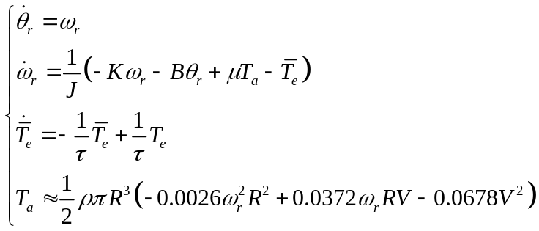

令且，其中为定值，
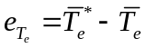
则
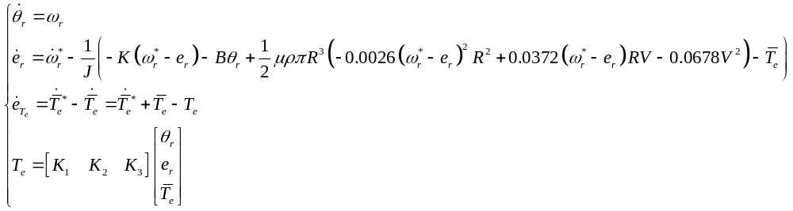整理得到：其中
